Военно- спортивная игра «Зарница» в рамках Парада Памяти 7 ноября 2020 года

Не для войны рождаются солдаты,
а для того, чтоб не было войны!
Воспитание патриотических чувств у детей школьного возраста — одна из задач нравственного воспитания, включающая в себя воспитание любви к близким людям, к родному городу, родной стране.
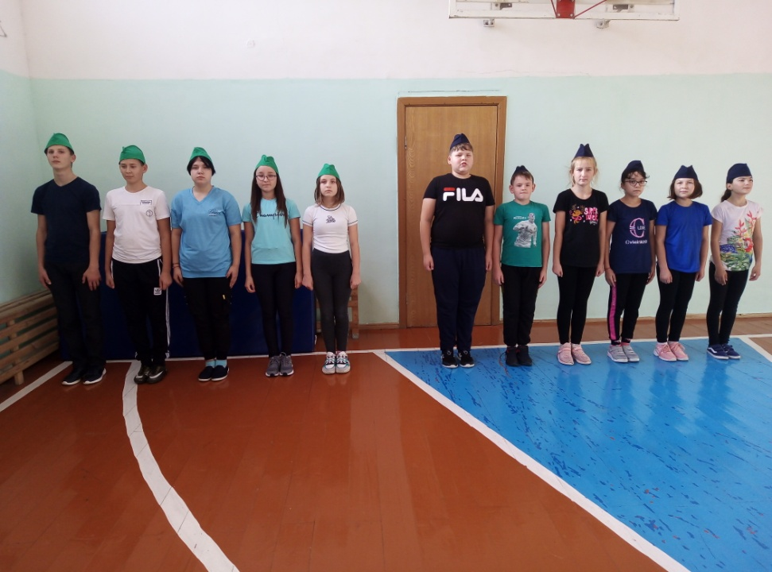
В нашей школе традиционно - ежегодно проходит военно-спортивная игра «Зарница». Увлекательные соревнования проводились для учащихся 6 -7 –х классов 15.10.2020 . Соревновались две команды «Пламя» и «Звезда».
Команды-участники ждали игру с нетерпением. Начало было традиционным: общее построение, где командиры обязательно сдавали рапорт, а судьи проверили готовность каждой команды.
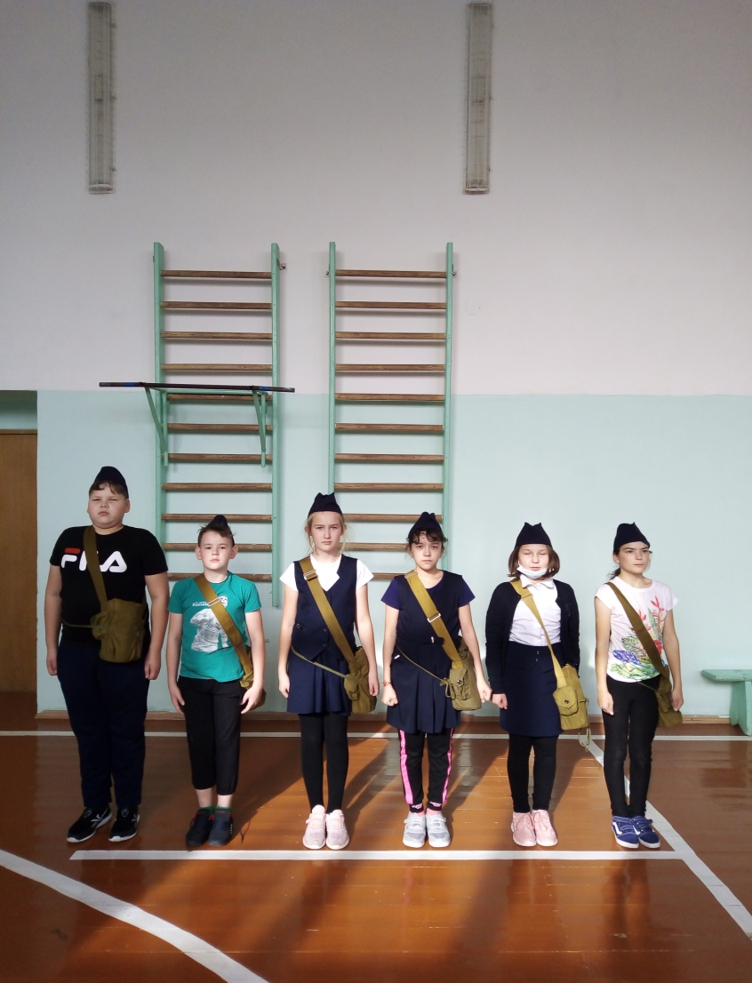
После получения маршрутных листов все отправились
на соревнования.
Командам предстояло показать свои знания и умения на шести разных этапах игры: Физическая подготовка (отжимание, пресс за 1 минуту, и гибкость ),

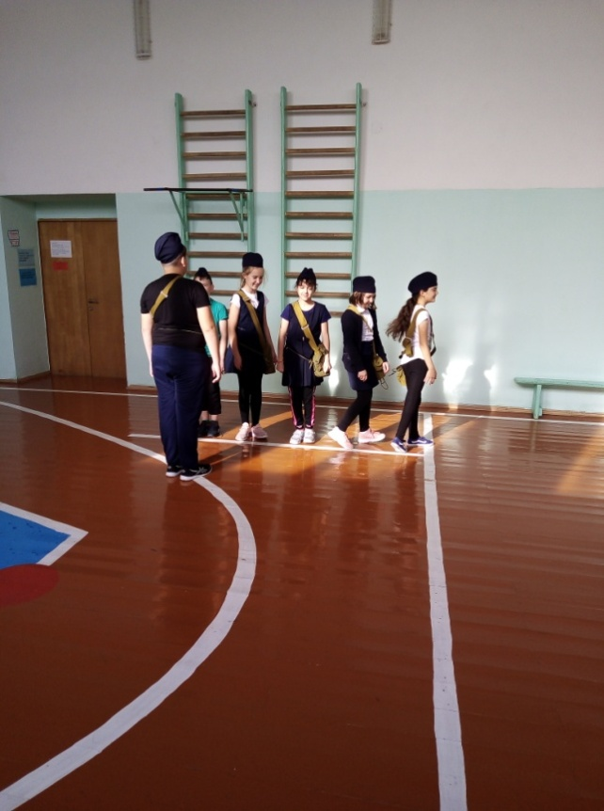
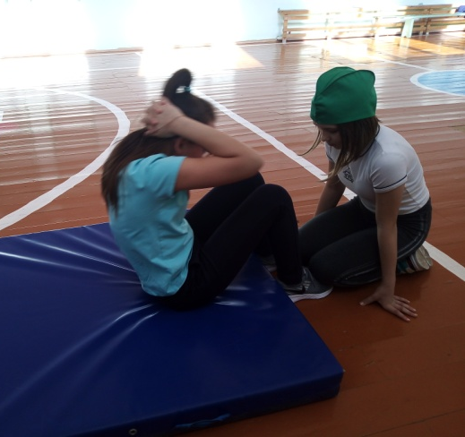
«Оказание первой медицинской помощи», «Новобранец», действие по сигналу «Газы»,

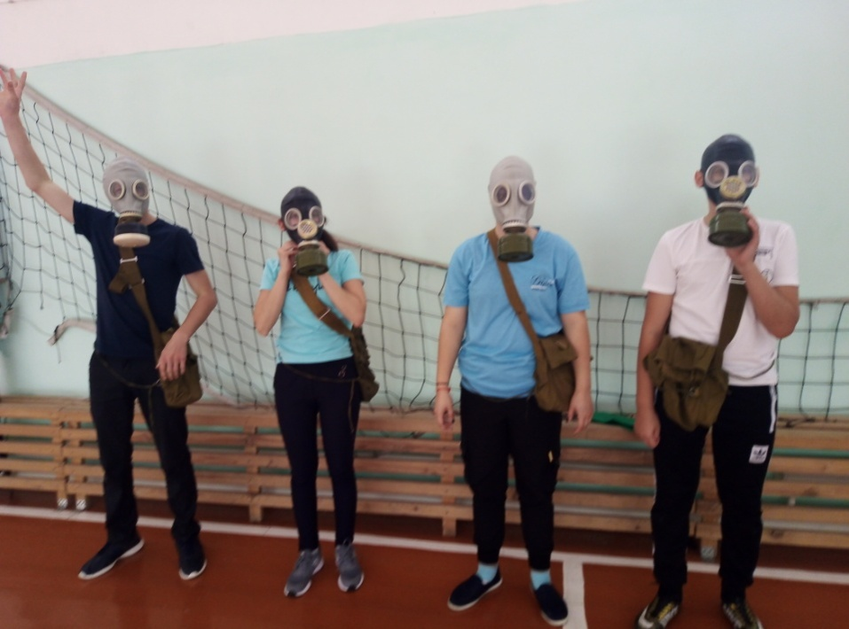

«Шифровка» и викторина на военную тематику.
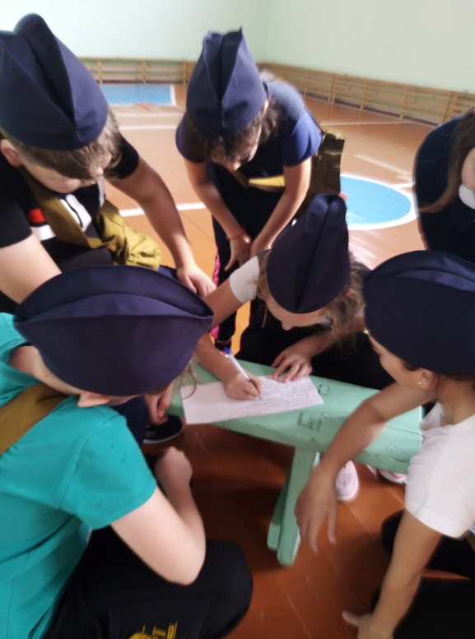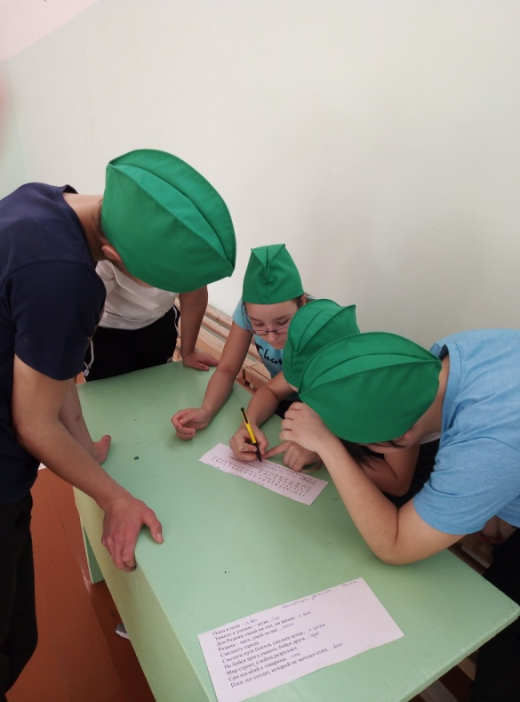
На каждом этапе команды зарабатывали баллы.
Игра проходила очень дружно и организованно. Каждый из участников понимал, что сегодня действительно «Один за всех, и все за одного».
Все команды прошли этапы очень достойно. Кто-то оказался лучшим в одном виде соревнования, а кто-то – в другом. С огромным нетерпением участники ожидали самого ответственного момента — подведения итогов соревнований. Судьям пришлось в этот день нелегко: команды настолько хорошо выступали, что определить «лучших» было очень трудно. И, вот итоги были подведены. Победителем стала команда «Звезда». Команды получили сладкие призы.
Несомненно, в ходе подобных игр учащиеся приобретают практические навыки начальной военной подготовки и медицины, спортивные умения и навыки. И, конечно же, игровые моменты создают интерес, вызывают стремление ежегодно проводить такие мероприятия и позволяют лучше усвоить и закрепить имеющийся теоретический материал на практике, а игра «Зарница» до сих пор любимая военно-спортивная игра школьников.

Учитель физической культуры: Голубчикова А.С.

